Муниципальное бюджетное дошкольное образовательное учреждение
«Детский сад № 53 «Теремок» комбинированного вида города Белова»

«Родной свой край люби и знай!»
(Проект)

Исполнитель:
Баяндина Галина Александровна,
воспитатель МБДОУ № 53, г. Белово

Белово - 2016

Оглавление

Введение | 3
Глава 1. Роль патриотического воспитания в формировании личности ребёнка.
Глава 2. Проект по патриотическому воспитанию
«Родной свой край люби и знай!»
  - . Паспорт проекта …………………………………
2.2. Актуальность ……………………………………………………... | 6
2.3. Новизна проекта …………………………………………….. | 6
- . Цели и задачи, гипотеза …………………… | 7
2.5. Основные направления реализации проекта…………………...... | 7
- Ожидаемые результаты………………………… | 9
- Результат реализации проекта…………… | 11
Заключение
Список литературы………………………………………………………. | 14
Приложение 1 Конспекты занятий
Приложение 2 Фотоотчёт по мероприятиям

Введение

«Я узнал, что у меня
Есть огромная родня:
И тропинка, и лесок,
В поле - каждый колосок,
Речка, небо надо мною-
Это все мое, родное! »

Родина, Отечество. … В корнях этих слов близкие каждому образы: мать и отец, родители, те, кто дает жизнь новому существу. Воспитание чувства патриотизма у дошкольников — процесс сложный и длительный. Любовь к близким людям, к детскому саду, к родному посёлку и родной стране играют огромную роль в становлении личности ребенка. В последние годы идет переосмысление сущности патриотического воспитания: идея воспитания патриотизма и гражданственности, приобретая все большее общественное значение, становится задачей государственной важности. Современные исследователи в качестве основополагающего фактора интеграции социальных и педагогических условий в патриотическом и гражданском воспитании дошкольников рассматривают национально — региональный компонент. При этом акцент делается на воспитание любви к родному дому, природе, культуре малой Родины. Знакомство детей с родным краем: с историко-культурными, национальными, географическими, природными особенностями формирует у них такие черты характера, которые помогут им стать патриотом и гражданином своей Родины. Ведь, яркие впечатления о родной природе, об истории родного края, полученные в детстве, нередко остаются в памяти человека на всю жизнь.
И действительно, как не велика наша страна, человек связывает свое чувство любви к ней с теми местами, где он родился, вырос; с улицей, по которой ходил не раз; с двором, где посадил первое деревце.

Глава 1. Роль патриотического воспитания в формировании личности ребёнка

Патриотическое воспитание детей является одной из основных задач дошкольного учреждения. Чувство патриотизма многогранно по содержанию — это и любовь к родным местам, и гордость за свой народ, и ощущение своей неразрывности с окружающим миром, и желание сохранять и приумножать богатство своей родины. Поэтому нашей задачей, как педагогов, является: воспитание у ребенка любви и привязанности к своей семье, дому, детскому саду, улице, городу, стране; формирование бережного отношения к природе и всему живому; воспитание уважения к труду; развитие интереса к русским традициям и промыслам; формирование элементарных знаний о правах человека; расширение представлений о городах, знакомство детей с символами государства (герб, флаг, гимн); развитие чувства ответственности и гордости за достижения страны; формирование толерантности, чувства уважения к другим народам, их традициям. Данные задачи решаются во всех видах детской деятельности: на занятиях, в играх, в быту. Патриотическое воспитание ребенка — сложный педагогический процесс. В основе него лежит развитие нравственных чувств. Чувство Родины начинается у ребенка с отношений к семье, к самым близким людям: к матери, отцу, бабушке, дедушке — это корни связывающие его с родным домом и ближайшем окружением. Чувство Родины начинается с восхищения тем, что видит перед собой малыш, чуму он изумляется и что вызывает отклик в его душе. И хотя многие впечатления не осознаны им глубоко, но пропущенные через детское восприятие, они играют огромную роль в становлении личности патриота. У каждого народа свои сказки и все они передают от поколения к поколению нравственные ценности: добро, дружбу, взаимопомощь, трудолюбие. Произведение устного народного творчества не только формирует любовь к традициям своего народа, но и способствует развитию личности в духе патриотизма. Немалое значение для воспитания у детей интереса и любви к родному краю имеет ближайшее окружение. Постепенно ребенок знакомится с детским садом, своей улицей, городом, а затем и страной, ее столицей и символами. Привлечение семьи к патриотическому воспитанию детей требует от воспитателя особого такта, внимания и чуткости к каждому ребенку. Добровольность участия каждого — обязательное требование и условие данного проекта. Центральную роль в гражданском обществе занимает личность гражданина. Ключевую роль играет семья, т. к. именно семья выполняет ряд связанных с потребностями личности и общества функций: репродуктивную, воспитательную, хозяйственно-экономическую, духовно-эмоциональную и др. Формирование патриотических чувств проходит эффективнее, если установить тесную связь с семьёй. Позиция родителей является основой семейного воспитания ребёнка. С малых лет ребёнок может ощутить причастность к жизни своего народа, почувствовать себя сыном не только своих родителей, а и всего Отечества. Это чувство должно возникнуть ещё до того, как ребёнок осознает понятия «родина», «государство», «общество». Ко всему прочему патриотическое воспитание формирует в будущем человеке любовь к другим людям, учит помогать людям, воспитывает в человеке благородство. Поэтому сегодня первоочередная задача всех педагогов воспитывать в детях любовь к родине, к своему городу, к своей семье и друзьям, учить помогать друг — другу, в общем, воспитать настоящего достойного человека — гражданина Российской Федерации. Одним из решений патриотического воспитания становится организация единого воспитательно-образовательного пространства для воспитанников, которое поддерживается в ДОУ и семье.

Глава 2. Проект по патриотическому воспитанию
«Родной свой край люби и знай!»

2.1. Паспорт проекта

Наименование проекта | Родной свой край люби и знай!
Основные разработчики проекта | Педагоги, дети, родители
Цели и задачи проекта | Цель: систематизация знаний детей о родном городе, приобщение к истории и культуре родного города, местными достопримечательностями, воспитания любви, уважения и привязанности к своей малой Родине.  Задачи:  - Развивать эмоционально-ценностное отношение к родному дому, своей семье, улице, городу.  - Формировать желание сохранять чистоту, порядок в своем городе.  - Воспитывать у детей чувства гордости, восхищения красотой родного города.  - Познакомить детей с трудом шахтеров, дать представление, о том, что Белово – угледобывающий город.  - Развивать у людей связную речь, обогащать и активировать словарь.
Сроки и этапы реализации проекта | 1 этап – подготовительный  октябрь  - неделя  - Диагностирование детей с целью выявления уровня сформированности знаний и представлений об истории и культуре родного края.  - Составление перспективных планов.  2 этап – основной, реализация проекта  октябрь-ноябрь  3-4 неделя  - НОД с детьми в соответствии с перспективным планом.  - Проведение бесед.  - Проведение игровой деятельности.  - Совместные мероприятия с семьями воспитанников.  - Экскурсии по городу.  - Пополнение развивающей среды.  3 этап – итоговый  декабрь  1-2 неделя  - Обобщение результатов работы – итоговая диагностика детей.  - Повторное анкетирование родителей.  - Выставка коллажей «7 чудес нашего города».  - Формулировка выводов.
Перечень основных мероприятий | Мероприятия проекта «Родной свой край люби и знай!»:  Познавательная деятельность  - Беседы  - Экскурсии  Коммуникация  - Обучение рассказыванию  - Постановка проблемных ситуаций  - Составление творческих рассказов  Игровая деятельность  - Сюжетно-ролевые игры  - Дидактические игры  Речевое развитие  - Чтение произведений  - Заучивание стихотворения  - Рассматривание фотоальбомов, открыток, слайдов  Взаимодействие с родителями  - Оформление фотоальбомов  - Изготовление поделок  - Создание коллажей  - Рисование плакатов  Художественное творчество  - Рисование  - Конструирование  - Аппликация
Исполнители проекта и основных мероприятий | Педагоги, дети 6-7 лет (подготовительная группа), родители.
Ожидаемые конечные результаты реализации проекта | - Дети знают об истории родного города - его зданиях, улицах, бюджетных, социальных учреждениях, их назначении.  - Дети поддерживают и сохраняют чистоту родного города.  - У детей сформировано чувство патриотизма, гордости, восхищения красотой родного города.  - Дети знают, что Белово угледобывающий город.  - У родителей повышена компетентность в умении воспитывать патриотические чувства детей на истории родного края, родители воспитанников участвуют в учебно-воспитательном процессе.  - Дети знают названия улиц города, пополнен словарный запас детей.
Целевая группа проекта | Педагоги, дети, родители.

  - Актуальность проекта

В последние годы идет переосмысление сущности патриотического воспитания: идея воспитания патриотизма и гражданственности, приобретая все большее общественное значение, становится задачей государственной важности. Современные исследователи в качестве основополагающего фактора интеграции социальных и педагогических условий в патриотическом и гражданском воспитании дошкольников рассматривают национально – региональный компонент. При этом акцент делается на воспитание любви к родному дому, природе, культуре малой Родины.
Поэтому большое значение для патриотического воспитания, познавательного, социально-личностного и нравственного развития детей дошкольного возраста имеет знакомство с родной страной, родным посёлком, с историей родного края, его достопримечательностями и известными людьми города, в котором дети живут.

Знакомство детей с родным краем: с историко-культурными, национальными, географическими, природными особенностями формирует у них такие черты характера, которые помогут им стать патриотом и гражданином своей Родины. Ведь, яркие впечатления о родной природе, об истории родного края, полученные в детстве, нередко остаются в памяти человека на всю жизнь.
Имеет место также недостаточность знаний о своем крае родителей воспитанников, которые не уделяют внимание данной проблеме, считая ее неважной. Не имея достаточного количества знаний, трудно сформировать уважительное отношение к малой Родине у своих детей.
Следовательно, мы считаем данную проблему актуальной не только для нашего детского сада, но и для общества в целом.

  - Новизна проекта

С введением в действие закона РФ “Об образовании” произошли существенные изменения в развитии системы образования. Это повлекло изменения содержания образования. Одним из приоритетных направлений стало знакомство детей дошкольного возраста с национальным и региональным культурным наследием родного края, города через активные формы работы с детьми: экскурсии, конкурсы, встречи с известными людьми города, фотовыставки и т. д.; вовлечение родителей в воспитательно-образовательный процесс путём совместной деятельности детей и родителей, что и является новизной данного проекта.

  - Цели и задачи, гипотеза
Цель: систематизация знаний детей о родном городе, приобщение к истории и культуре родного города, местным достопримечательностям, воспитания любви, уважения и привязанности к своей малой Родине.
Задачи:
- Развивать эмоционально-ценностное отношение к родному дому, своей семье, улице, городу.
- Формировать желание сохранять чистоту, порядок в своем городе.
- Воспитывать у детей чувства гордости, восхищения красотой родного города.
- Познакомить детей с трудом шахтеров, дать представление, о том, что Белово – угледобывающий город.
- Развивать у людей связную речь, обогащать и активировать словарь.

Гипотеза:

Если в ходе реализации проекта дети приобретут знания об истории края, символике, достопримечательностях, будут знать имена тех, кто прославил родной край, сами соберут информацию о флоре и фауне, об условиях проживания людей на территории края в прошлом и в современный период, начнут проявлять интерес к событиям жизни и отражать свои впечатления в продуктивной деятельности, то можно считать, что цель и задачи проекта выполнены.

2.5 Основные направления реализации проекта

Вид деятельности | Мероприятия | Срок
- Познавательная деятельность | - Проведение бесед:  «История города Белова»;  «Какой он, наш город?»;  «Какие здания нашего города ты знаешь?»;  «Памятники города Белова»;  «Белово – угледобывающий город»;  «Шахтёр – почётная профессия».  - Экскурсии:  Заочное знакомство-экскурсия по городу Белово (буклеты, фотографии);  Экскурсия в музей;  «Прогулка по городу Белово»;  Экскурсия на центральную площадь города. | 2 неделя октября  3 неделя октября  4 неделя октября  1 неделя декабря  2 неделя ноября  3 неделя октября  2 неделя октября  3 неделя октября  3 неделя ноября  1 неделя декабря
- Коммуникация | - Рассказ-беседа об истории возникновения родного города.  - Обучение рассказыванию «Город, в котором я живу».  - Проблемная ситуация «Если ты потерялся в городе – что делать?»  - Составление творческих рассказов «Мой любимый уголок Белова».  - «Расскажи про свой дом».  - Расскажи, что ты видишь по дороге в детский сад?» | 3 неделя октября  4 неделя октября  1 неделя ноября  2 неделя ноября  4 неделя ноября  2 неделя октября
- Игровая деятельность | - Сюжетно-ролевые игры «Строители», «Горняки», «Улицы родного города»  - Дидактические игры  «Мы – строители города»,  «Узнай, что за место?»,  «Сложи картинку и назови» | ноябрь – декабрь  3 неделя октября  4 неделя октября  1 неделя ноября
- Речевое развитие | - Чтение произведений о России.  - Заучивание стихотворения «Что мы Родиной зовём?» В. Степанова.  - Рассматривание фотоальбомов, открыток, слайдов о родном городе. | ноябрь – декабрь  4 неделя ноября  октябрь - ноябрь
- Взаимодействие с родителями | - Выпуск семейного фотоальбома «Мы в родном городе»  - Конкурс поделок «Наш любимый город»  - Конкурс плакатов «Каким бы я хотел видеть свой город?»  - Выставка коллажей «Семь чудес нашего города» | ноябрь – декабрь  декабрь  ноябрь  октябрь
- Художественное творчество | - «Интересные места нашего города» (рисование)  - «Моя улица» (конструирование)  - «Городской парк» (аппликация)  - «Любимый уголок города» (конкурс рисунков) | 2 неделя декабря  1 неделя ноября  3 неделя ноября  1 неделя декабря

  - Ожидаемые результаты

- Дети знают об истории родного города - его зданиях, улицах, бюджетных, социальных учреждениях, их назначении.
- Дети поддерживают и сохраняют чистоту родного города.
- У детей сформировано чувство патриотизма, гордости, восхищения красотой родного города.
- Дети знают, что Белово – угледобывающий город.
- У родителей повышена компетентность в умении воспитывать патриотические чувства детей на истории родного края, родители воспитанников участвуют в учебно-воспитательном процессе.
- Дети знают названия улиц города, пополнен словарный запас детей.
  - Результаты реализации проекта

Дети:

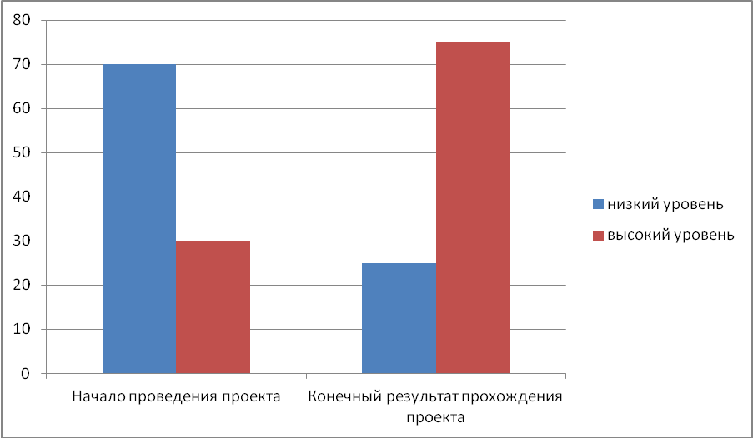

Результаты диагностики детей

С целью выявления результативности проведённой работы по воспитанию патриотических чувств, у дошкольников через знакомство с родным городом было выявлено, что только у 30% детей познавательный интерес достаточно высок. Эти дети твёрдо знают название города, в котором они живут и могут безошибочно найти Герб города и рассказать о нём.
Дети имеют представления об истории возникновения города, знают названия улиц, свой домашний адрес, адрес детского сада. Дети могут рассказать о самых распространённых профессиях нашего города, о главных промышленных предприятиях города.
У 70% дошкольников отсутствует познавательный интерес к истории и культурному наследию города. У детей отмечался низкий уровень знаний истории родного края. Задача воспитания чувства патриотизма, любви к малой Родине традиционно решалась в ДОУ, но результаты исследования показали усиление работы в данном направлении, наполнения её новым содержанием. Возникла необходимость изменить формы организации педагогического процесса по ознакомлению детей с особенностями города и края.
В результате реализации проекта, дети много узнали о своём городе, видели его красоту и богатство своими глазами. Старались научить детей не только восхищаться красотой окружающего мира, но и заложить ростки любви к родному городу.
В результате реализации проекта познавательная активность в изучении истории родного края повысилась до 75%. А у 25% дошкольников познавательный интерес к истории и культурному наследию родного города останется пока недостаточен.

Результаты анкетирования родителей

В начале реализации проекта, после анкетирования родителей, выяснилось, что только 15% родителей участвуют в воспитании у детей патриотических чувств к своему родному краю, интересуются историей своего родного города.

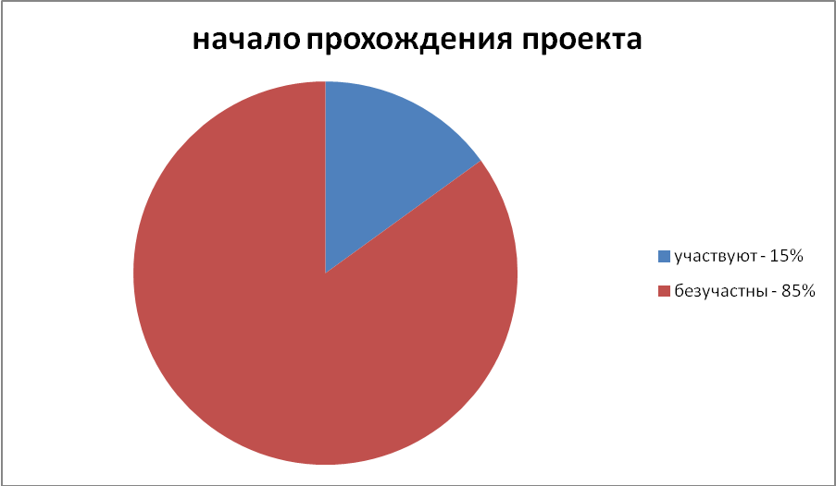

Выяснилось, среди родителей, которые не участвуют в воспитании патриотических чувств у детей 40% родителей не имеют возможности посещать культурные учреждения города из-за высокой занятости, 40% родителей затрудняются в знании истории города, 20% родителей не знают и не хотят знать историю города.

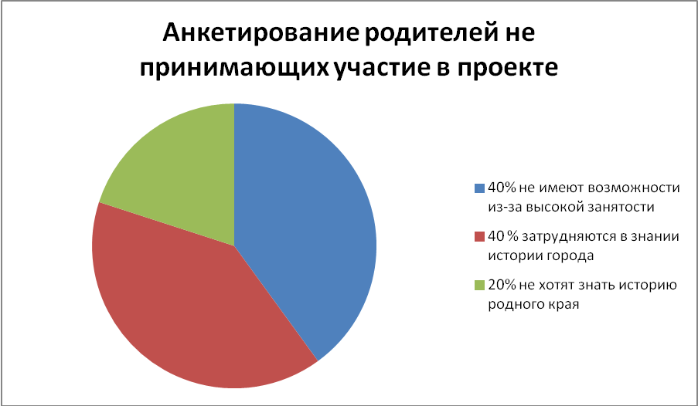

После реализации проекта возрос интерес у родителей к изучению данного раздела, повысилась родительская компетентность в вопросах формирования патриотических чувств у детей. Родители стали отмечать не только интерес и желание детей как можно больше узнать о родном городе, но и признали, что сами стали больше уделять внимание патриотическому воспитанию ребёнка.
Многие родители стали интересоваться историей города, наблюдается активное участие семей в делах группы. 93% родителей участвуют в воспитательно-образовательном процессе.

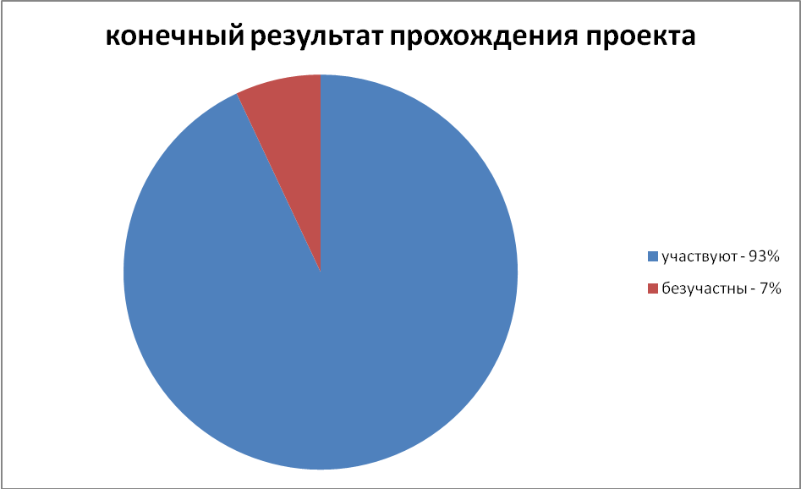

Заключение

В настоящее время этот проект актуален и особенно труден, требует большого такта и терпения, так как в молодых семьях вопросы воспитания патриотизма не считаются важными, и зачастую вызывают лишь недоумение. Привлечение семьи к патриотическому воспитанию детей требует от воспитателя особого такта, внимания и чуткости к каждому ребенку. Добровольность участия каждого — обязательное требование и условие данного проекта. Центральную роль в гражданском обществе занимает личность гражданина. Ключевую роль играет семья, т. к. именно семья выполняет ряд связанных с потребностями личности и общества функций: репродуктивную, воспитательную, хозяйственно-экономическую, духовно-эмоциональную и др. Формирование патриотических чувств проходит эффективнее, если установить тесную связь с семьёй. Позиция родителей является основой семейного воспитания ребёнка. С малых лет ребёнок может ощутить причастность к жизни своего народа, почувствовать себя сыном не только своих родителей, а и всего Отечества. Это чувство должно возникнуть ещё до того, как ребёнок осознает понятия «родина», «государство», «общество». Ко всему прочему патриотическое воспитание формирует в будущем человеке любовь к другим людям, учит помогать людям, воспитывает в человеке благородство. Поэтому сегодня первоочередная задача всех педагогов воспитывать в детях любовь к родине, к своему городу, к своей семье и друзьям, учить помогать друг — другу, в общем, воспитать настоящего достойного человека — гражданина Российской Федерации. Одним из решений патриотического воспитания становится организация единого воспитательно-образовательного пространства для воспитанников, которое поддерживается в ДОУ и семье.
Подводя итог, мы можем говорить о том, что в ходе работы наблюдалась положительная динамика патриотических чувств у дошкольников.
Таким образом, мы считаем, что систематическая работа по воспитанию гражданско-патриотических чувств детей к родному городу в условиях дошкольного образовательного учреждения имеет свои положительные результаты, а современное дошкольное учреждение выступает той социокультурной средой, создающей оптимальные условия для формирования у детей целостной «картины мира», воспитания патриотизма, основ гражданственности, а также интереса к своей «малой Родине».

Список литературы

1. Волков, Б. С. Детская психология в вопросах и ответах / Б. С. Волков и Н. В. Волкова. – М. : ПО «Сфера», 2006.-256 с
2. Голицина В. С. Перспективное планирование в детском саду. Старшая группа. Реализация ФГТ в ДОУ/ В. С Голицина. - М. : «Издательство Скрипторий», 2012.
3. Козакова И. C. Особенности патриотического воспитания дошкольников // Обруч. – 2003. – № 6. – С. 8-12.
4. Комратова Н. Г. Патриотическое воспитание детей 6-7 лет / Н. Г. Комратова, Л. Ф. Грибова. – М. : ТЦ Сфера, 2007. – 208 с.
5. Смирнов В. И., Общая педагогика: Учебное пособие. – 2-е изд., перераб., испр. и доп. / В. И. Смирнов– М. : Логос, 2002. – 304 с.

